Sr. D.Cesar Ballesta Lupión
Automatización, Instalaciones y Eficiencia Energética

Jaén 7 de octubre de 2009

Muy Sr. nuestro:

Desde el Departamento de Ingeniería Mecánica y Minera, el cual dirijo, hemos preparado y puesto en marcha el Máster SOSTENIBILIDAD Y EFICIENCIA ENERGÉTICA EN LOS EDIFICIOS Y EN LA INDUSTRIA, con el fin de dar a conocer e implementar las diferentes medidas y herramientas que la Legislación y la praxis permiten aplicar en estos campos, para la planificación y desarrollo tecnológico de nuestras industrias y edificaciones, en el futuro más inmediato.

Desde que se dio a conocer el Máster, han sido numerosas las consultas y preinscripciones recibidas y, en estas fechas, podemos asegurar que el interés mostrado por él ha superado nuestras expectativas.

Con el fin de dar a conocer el contenido de este Máster, sus objetivos y alcance, hemos organizado un acto de presentación en el que pretendemos contar con la presencia de las personas e instituciones implicadas en esta problemática. En este sentido nos complace invitarle a este acto.

Dicho acto tendrá lugar el próximo día 21 de octubre, a las 19:30 h, en el Salón de Grados del Edificio de Ingeniería y Tecnología de la Universidad de Jaén (Edificio A-3).

Adjunto le acompañamos el Tríptico del Máster donde, de una forma resumida, se informa de los diferentes puntos que lo definen y caracterizan.

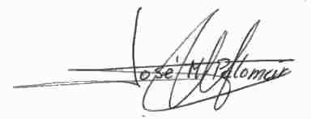
Sin más y en la confianza de poder contar con su inestimable asistencia, le saluda, atentamente:
José Manuel Palomar Carnicero
Coordinador del Máster y Director del Departamento de Ingeniería Mecánica y Minera

P.D. Rogamos nos confirmen su asistencia a fin de organizar la Presentación del Máster.

